### 前言

BooksMall是基于flask+bootstrap+mysql实现的一个购书网站，对应MVC结构，业务逻辑交由flask来处理，利用mysql存储数据，前端界面结合bootstrap搭建。运行此系统前需要创建对应的数据库，在flask_ui.py中修改数据库信息后，直接运行即可，访问http://ip:5000/ （默认端口5000）。此系统一共12个html页面，页面关系如图：

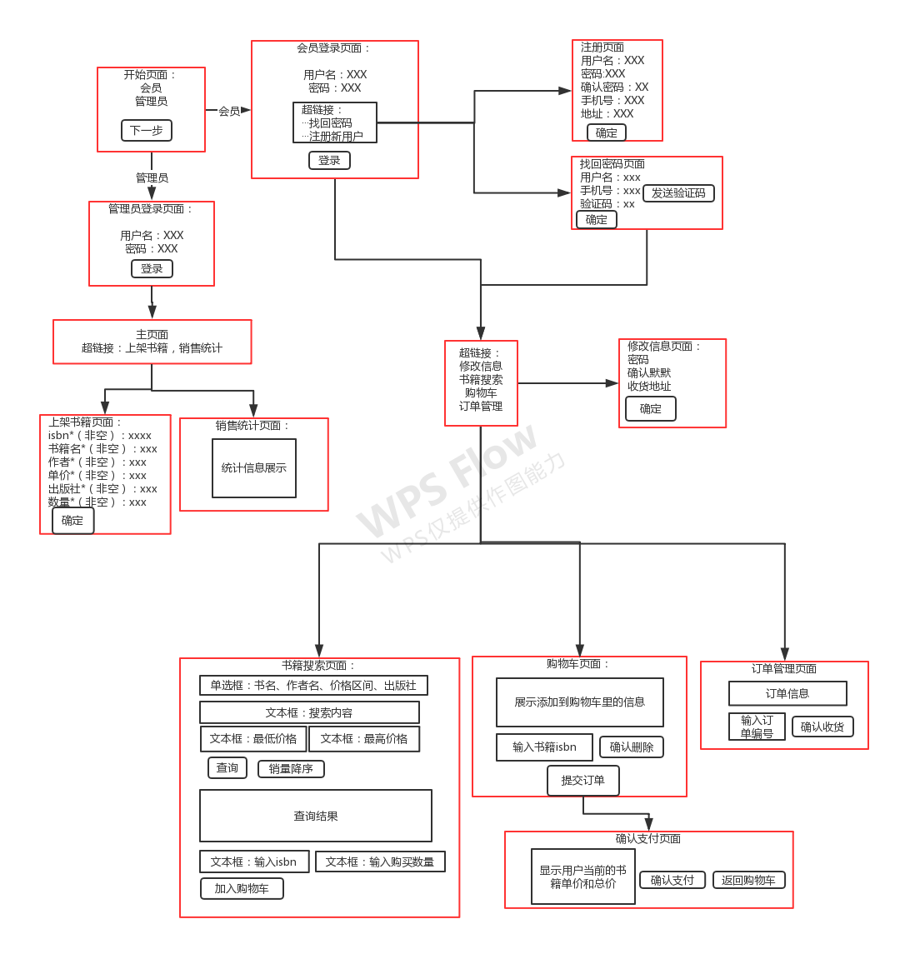

### 开始页面

·页面效果图



·flask部分

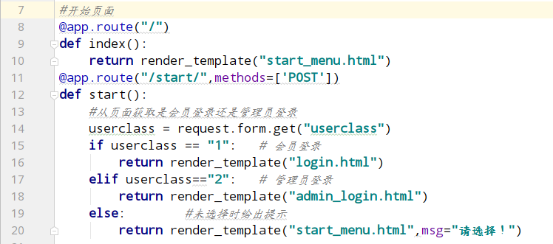

·html代码，运用bootstrap4的轮播组件和按钮组件

### 三、会员登录页面

当选择开始页面的“会员”角色，点击登录后，跳转到“员登录界面”。

·界面效果

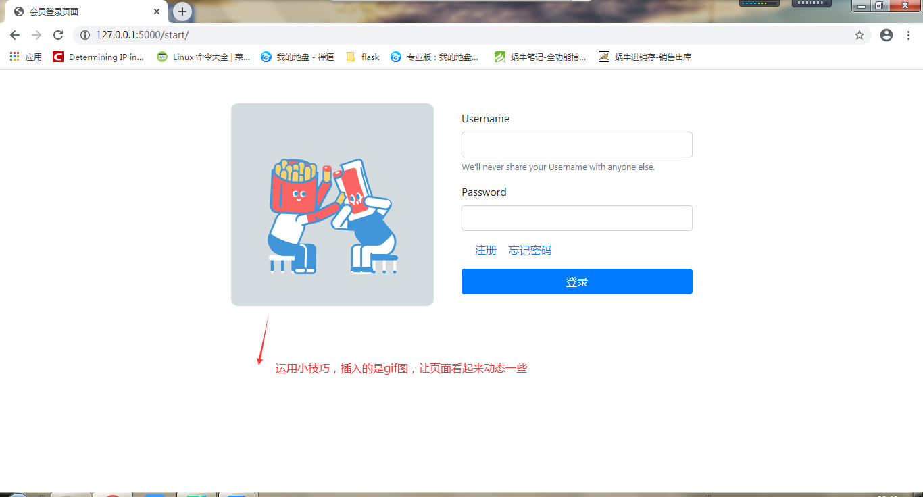

输错用户名和密码会给出对应的提示：

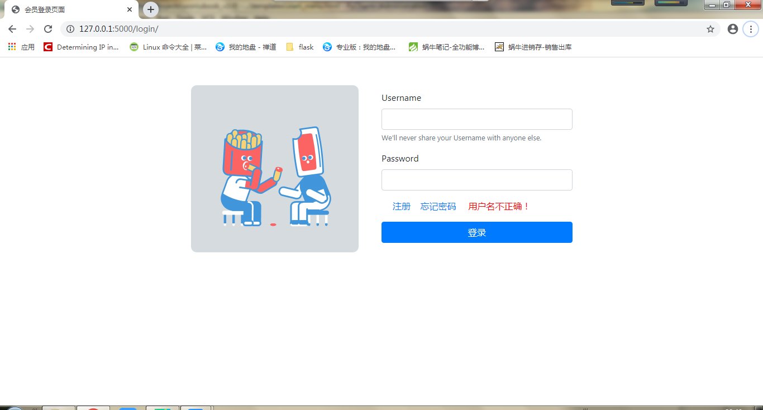

·flask代码

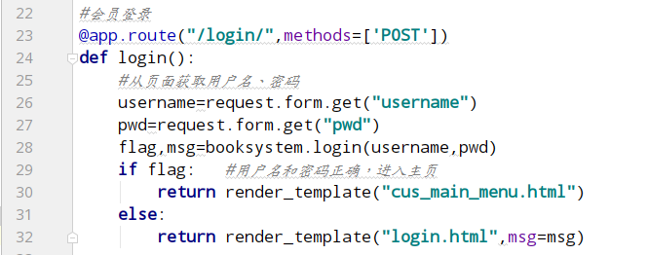

·html：bootstrap的表单组件

### 四、注册页面

点击“登录页面”的“注册”链接，跳转到“注册页面”

·页面效果

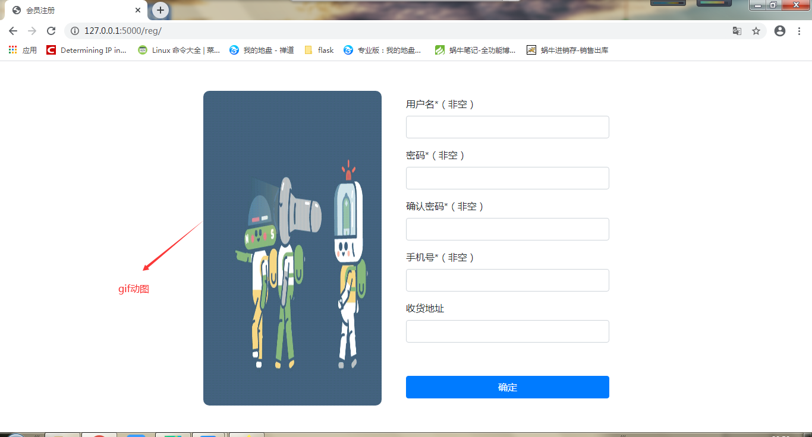

必填项未填的提示：

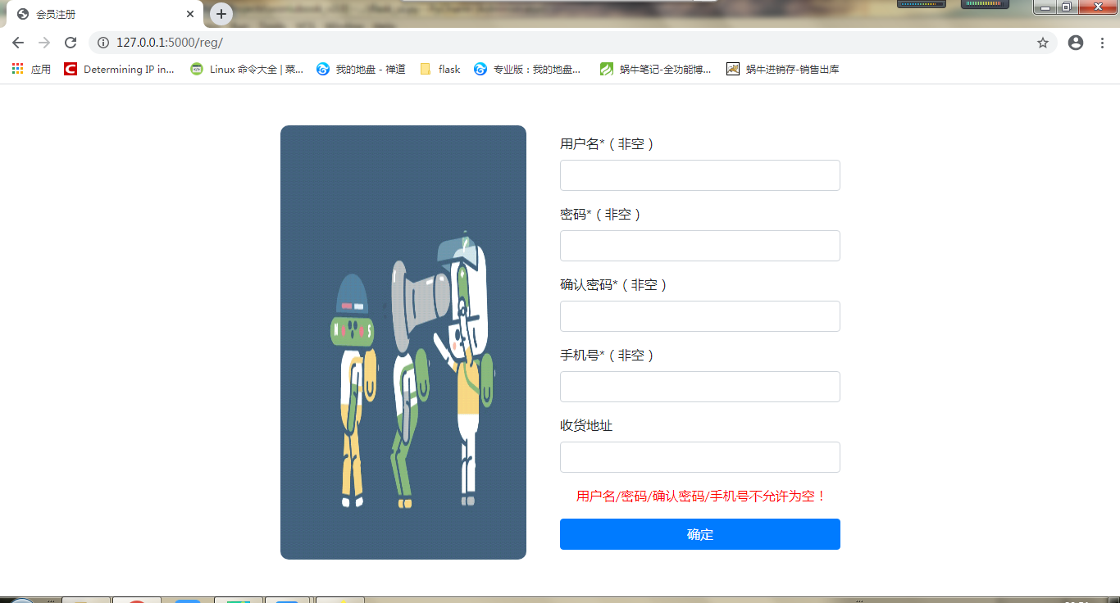

输入正确，点击“确定”后，提示可回到登录页面登录

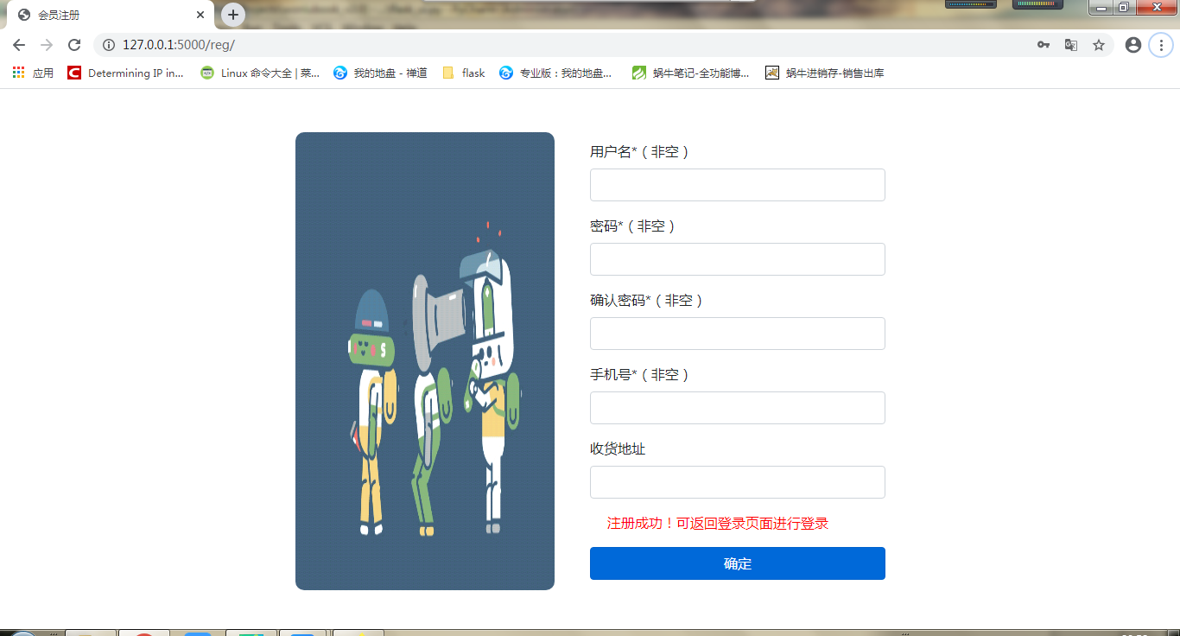

·flask代码

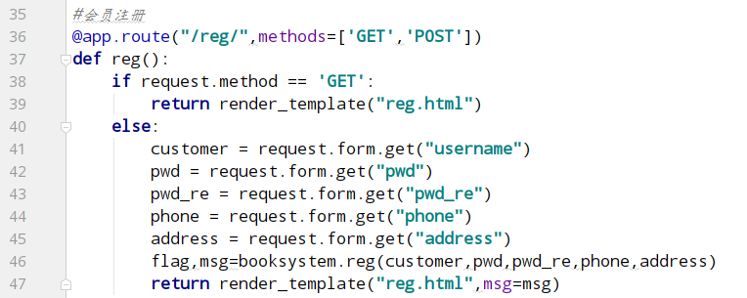

·html：bootstrap的表单组件

### 找回密码

点击登录页面的“找回密码”，跳转到“密码找回”页面

·页面效果

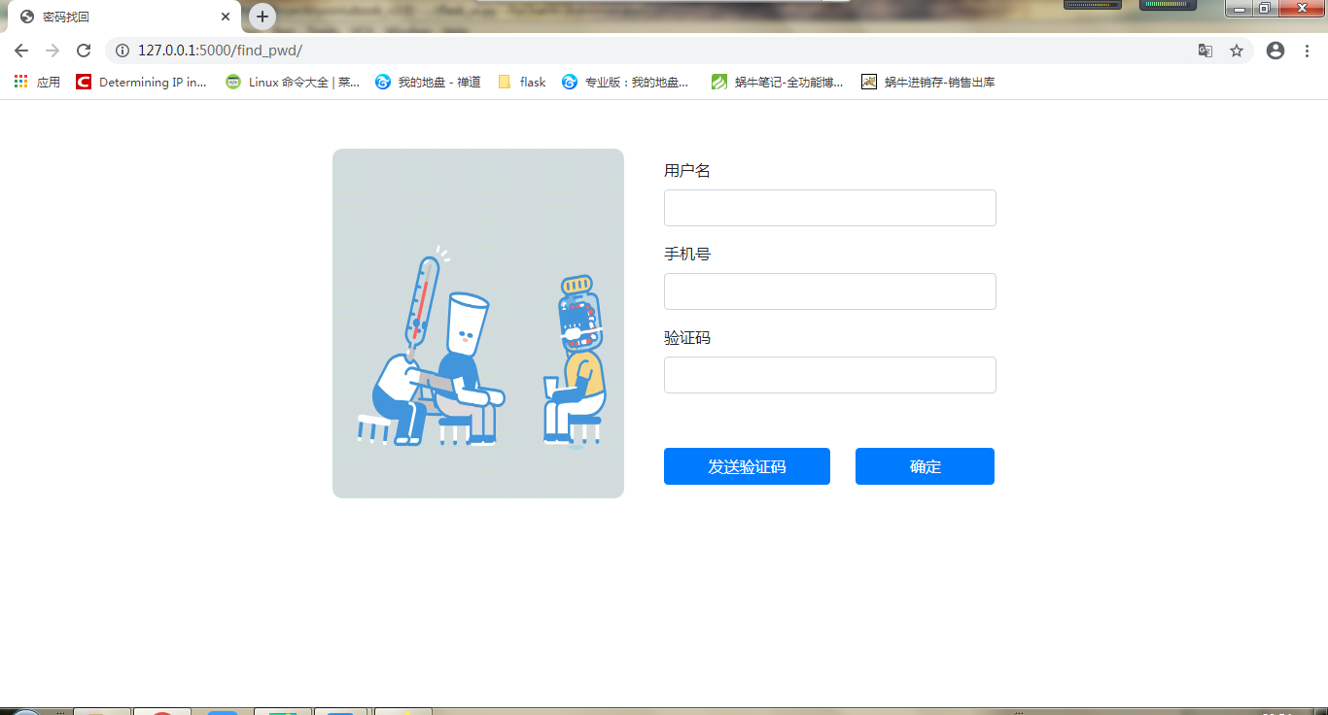

输入不正确时，给出的对应提示：

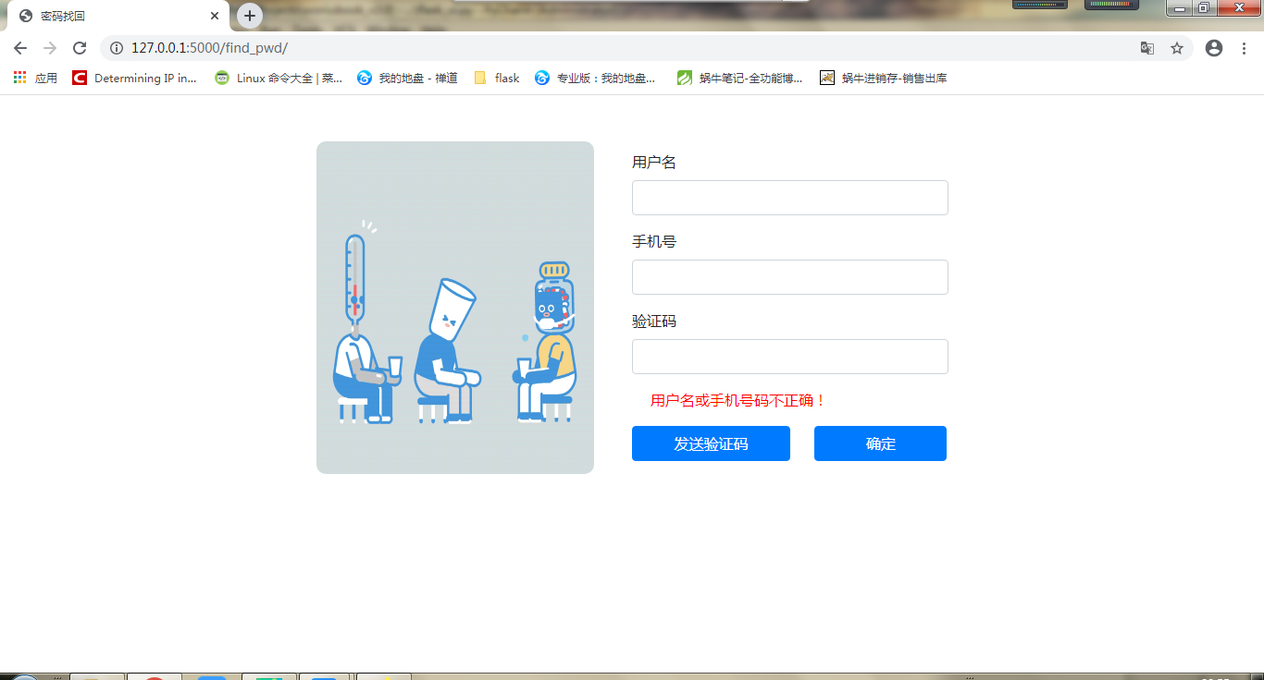

输入正确，点击“确定”后跳转至“会员主页面”

·flask代码

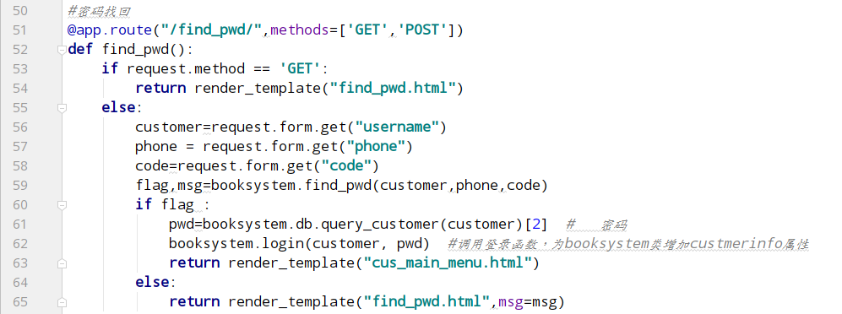

·html：bootstrap的表单组件

### 会员主页面

登录成功或者密码找回成功后，跳转至“会员主页面”。会员主界面，默认展示“书籍搜索”模块。运用bootstrap的导航组件，实现头部导航条的效果。

·页面效果

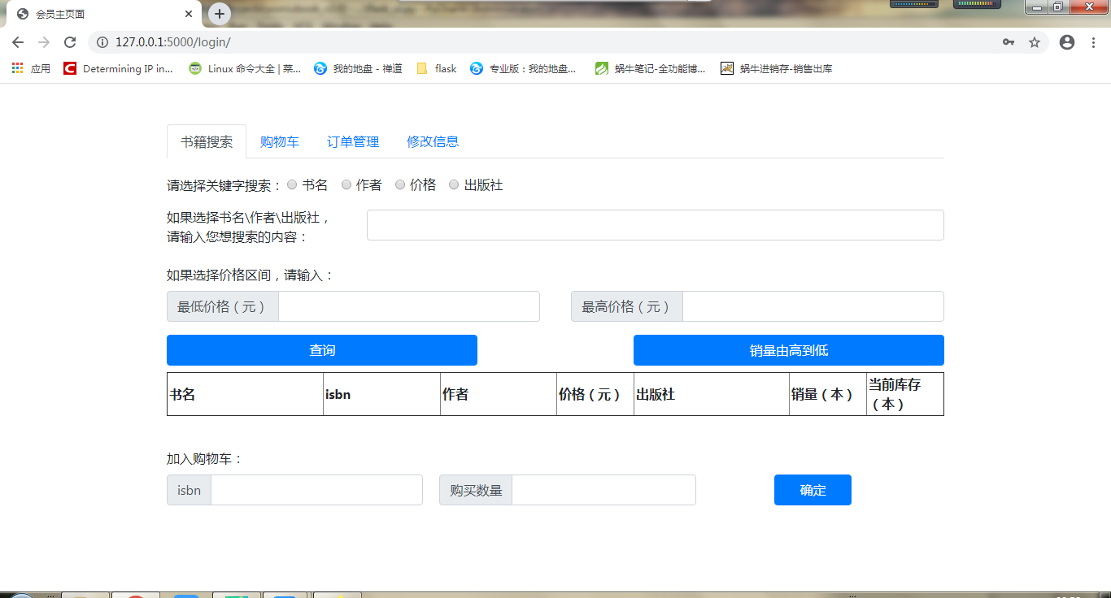

选择关键字，输入对应内容，点击查询后，查询效果展示如下：

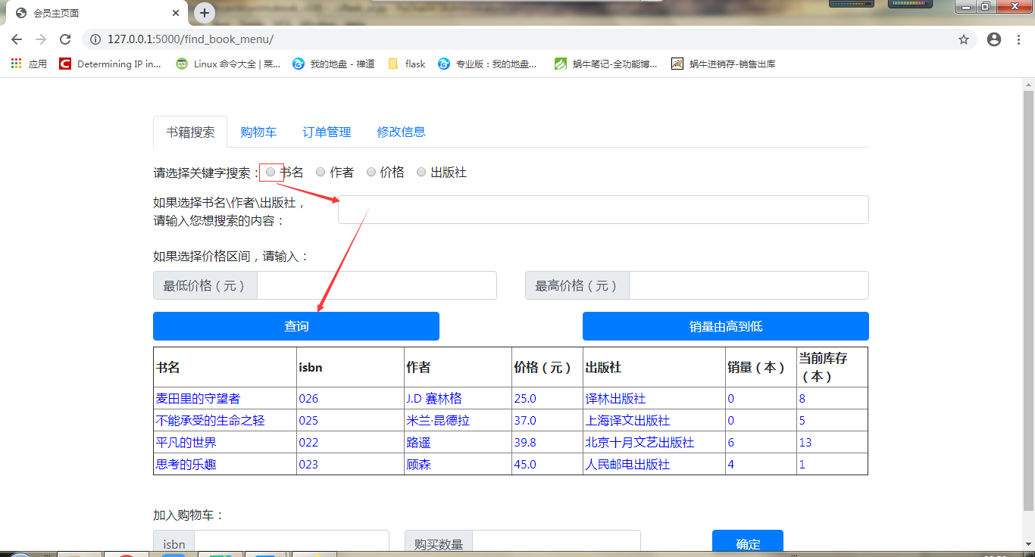

如果未选择关键字，则提示：

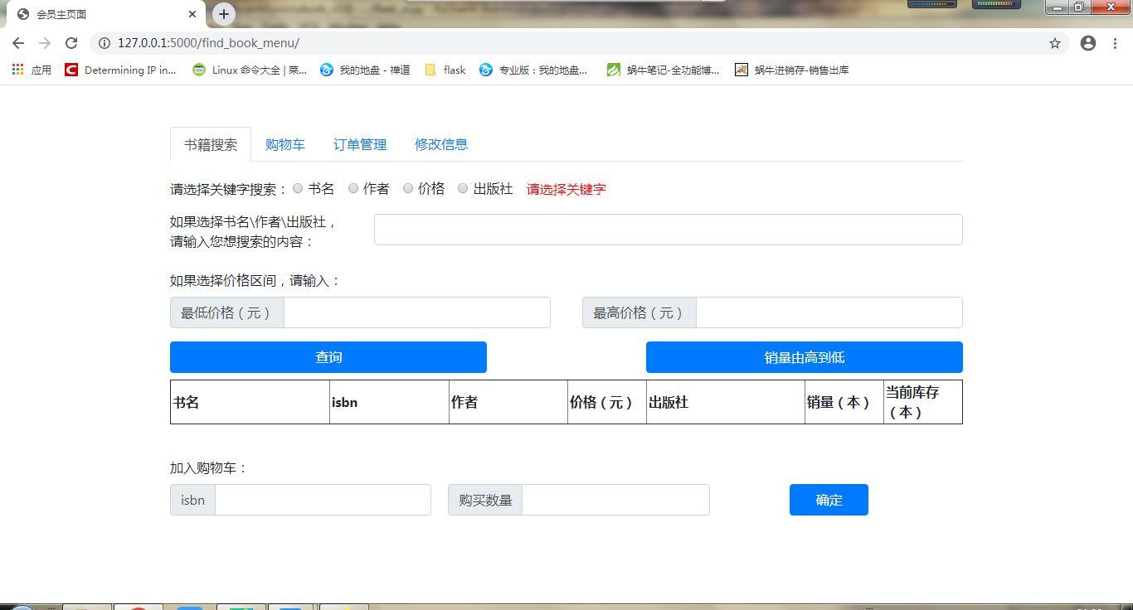

·加入购物车

输入错误，点击“确定”的提示：

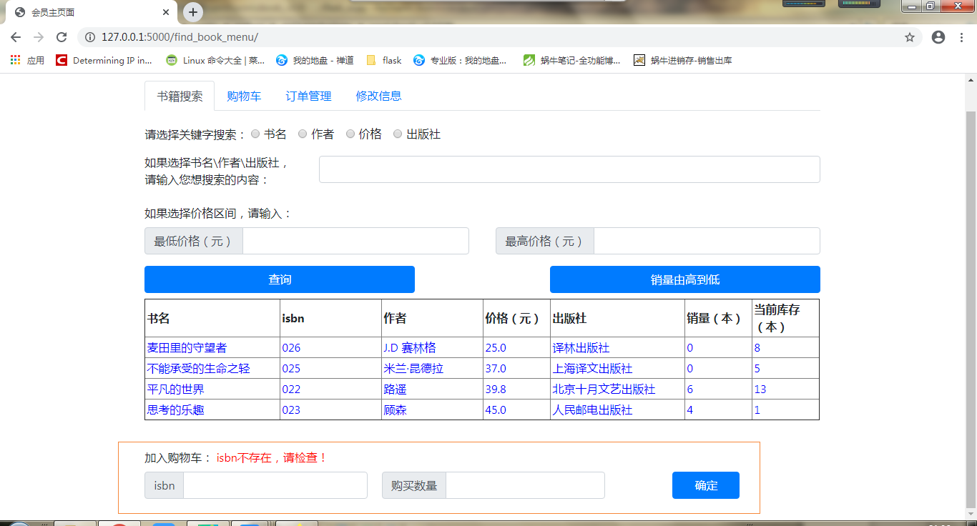

输入正确，点击“确定”：

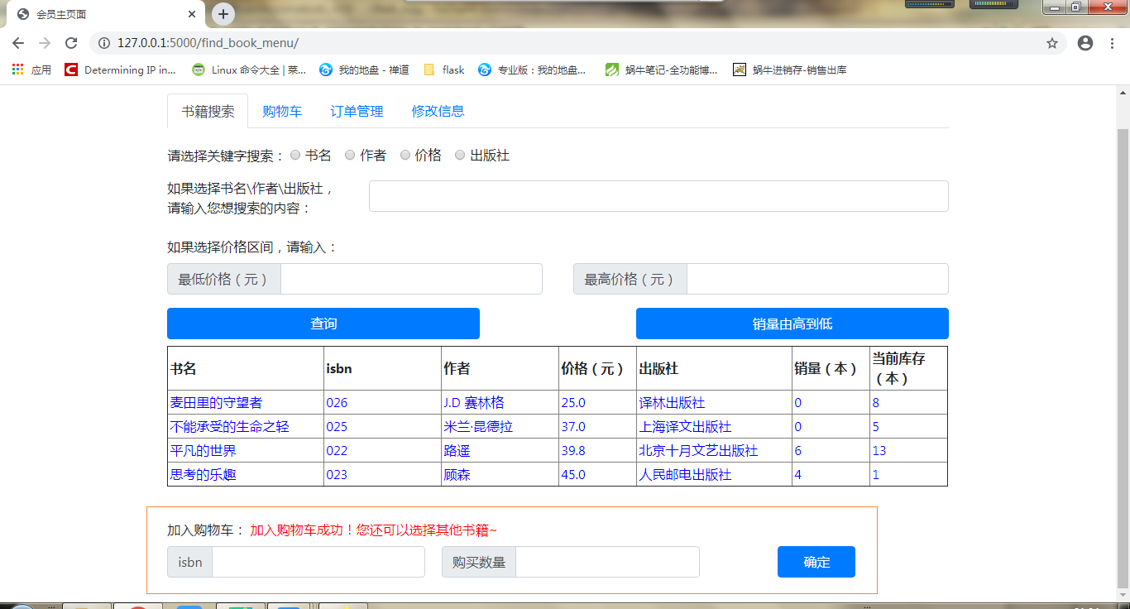

·flask代码

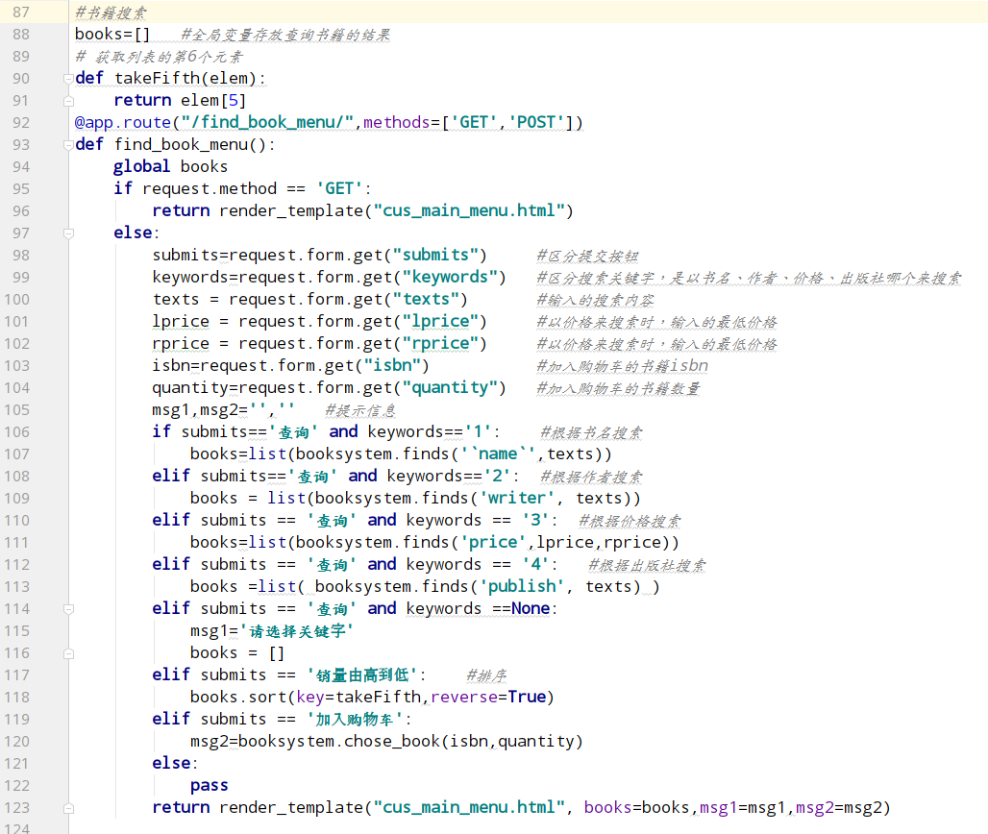

·html：bootstrap的导航组件、按钮组件、输入组组件，其中查询结果的展示运用div+table的形式展现：

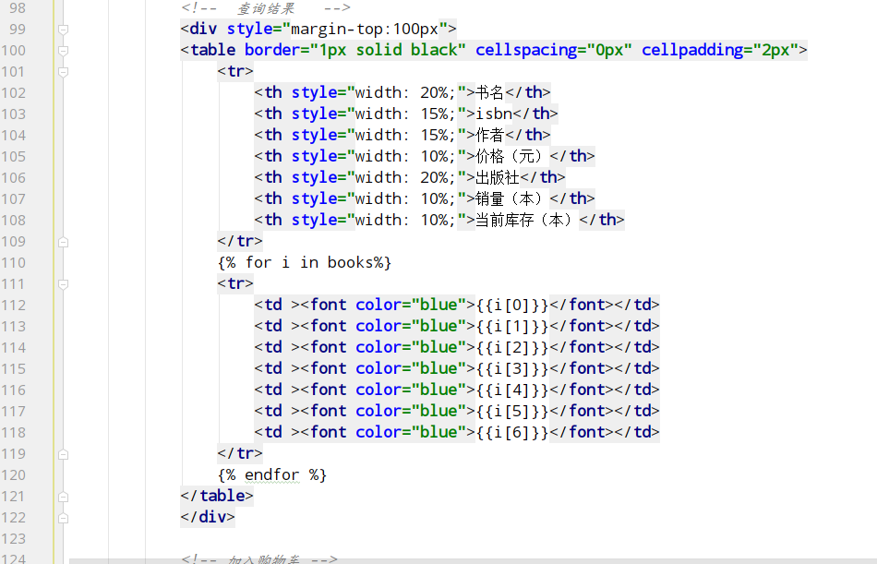

### 购物车

从导航栏切换至“购物车”模块，查看购物车

·页面效果

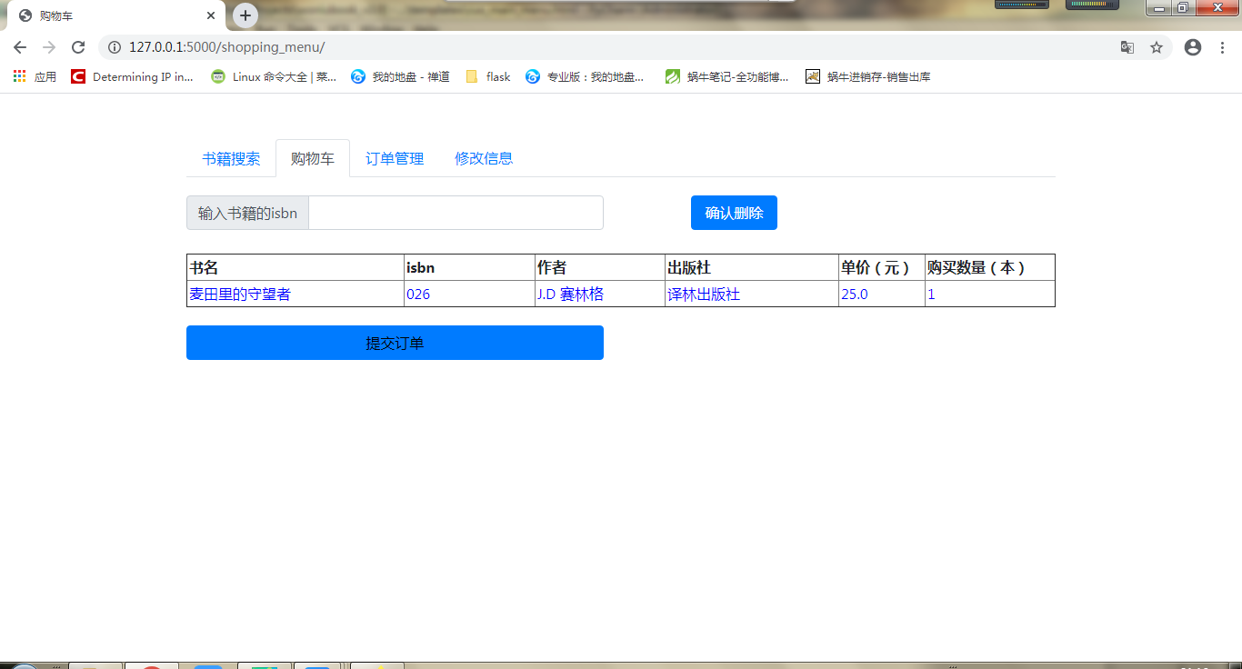

删除时，输入错误isbn，给出提示：

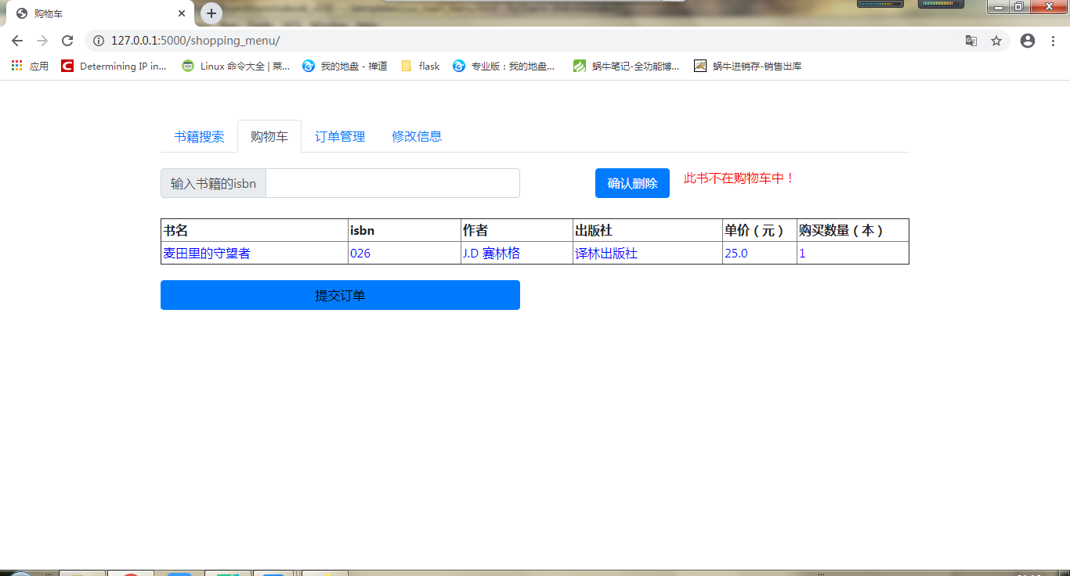

当购物车没有书籍时，提示：

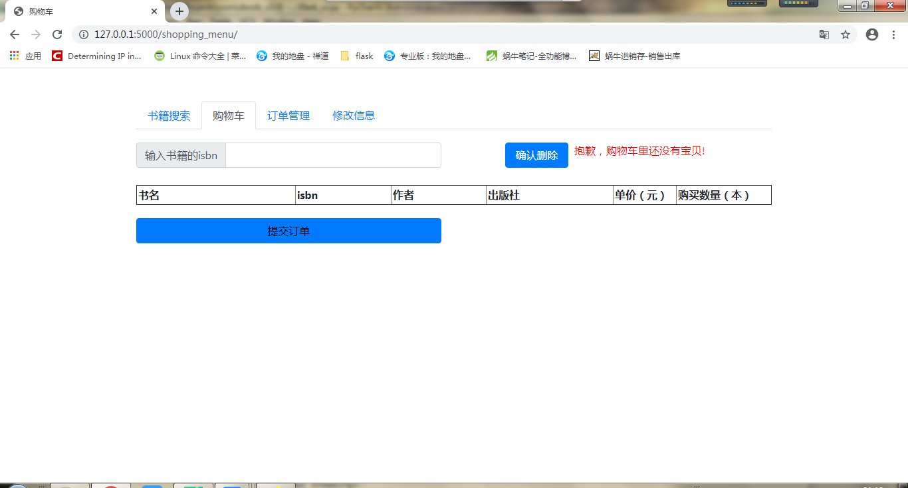

提交订单，会跳转至订单支付页面。

·flask代码：

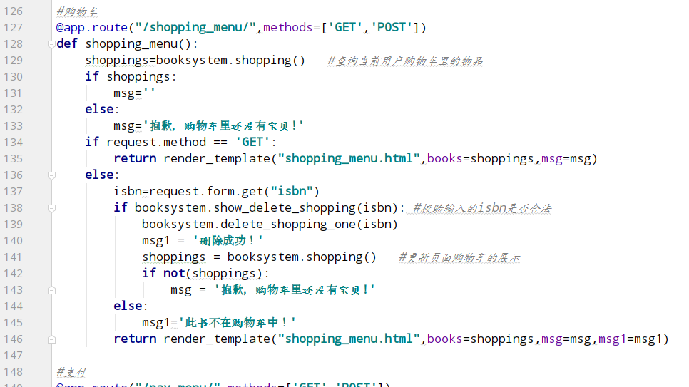

·Html:bootstrap的导航组件、按钮组件，购物车中书籍展示运用div+table

### 支付页面

点击购物车模块的“提交订单”，跳转至“支付页面”

·页面效果

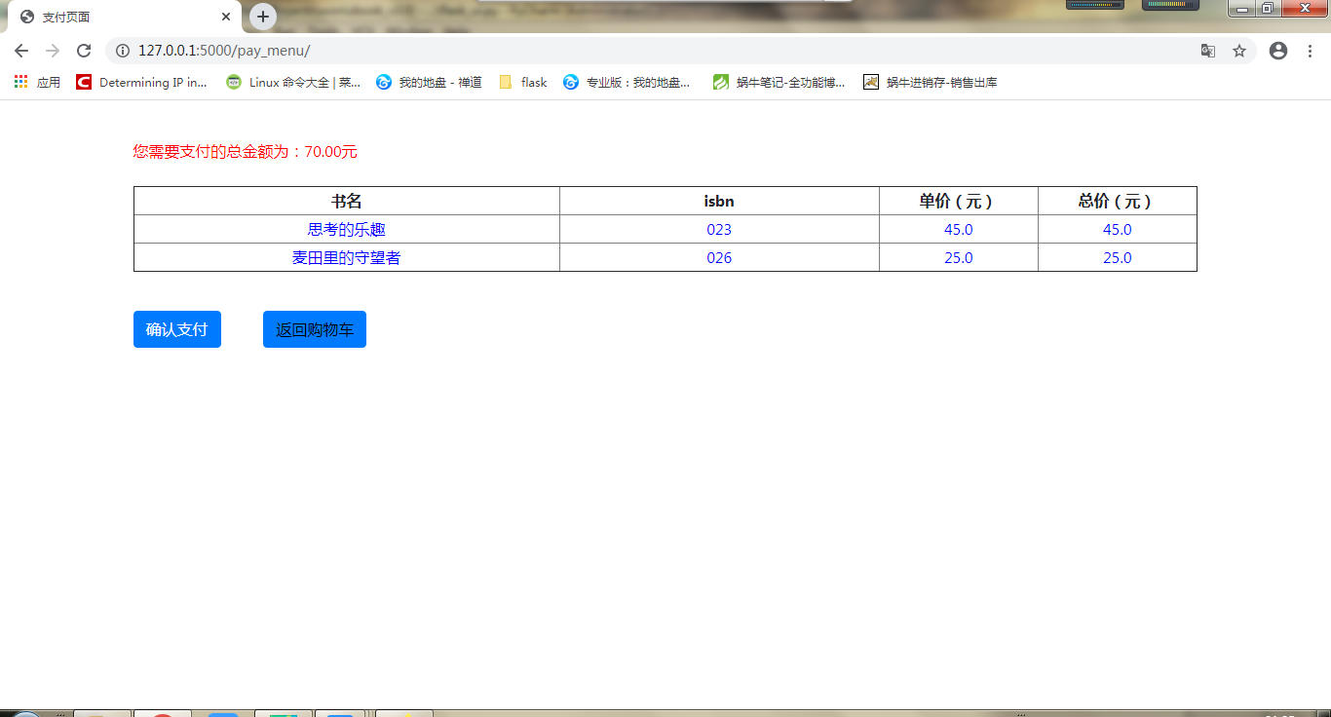

点击“确认支付”，则支付成功：

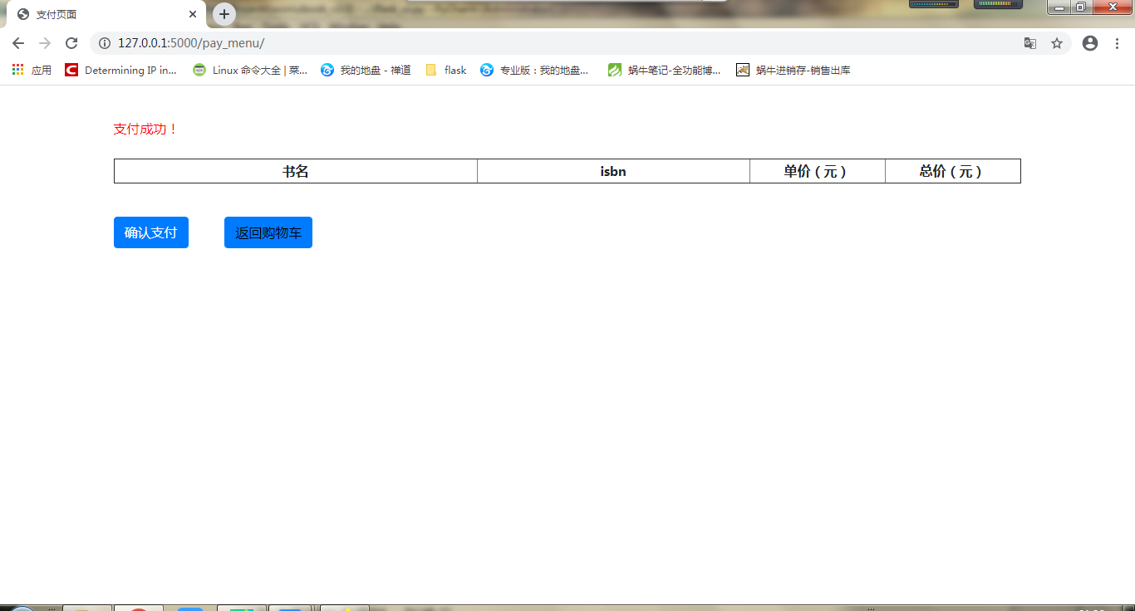

如果购物车为空时，则提示：

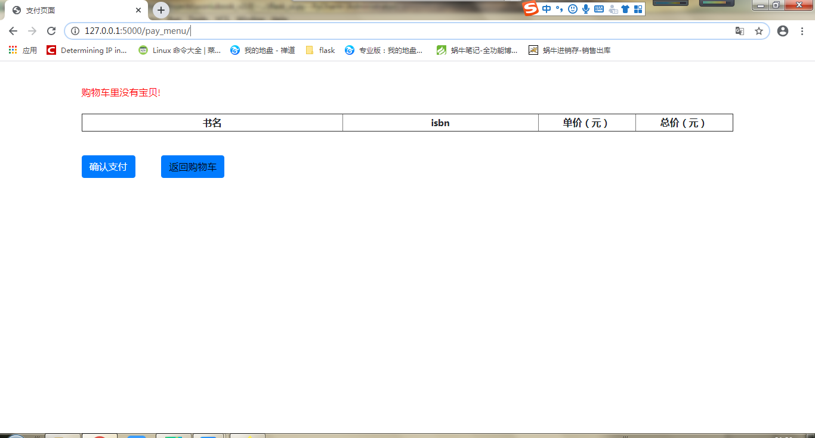

此时，点击“确认支付”，也不能支付：

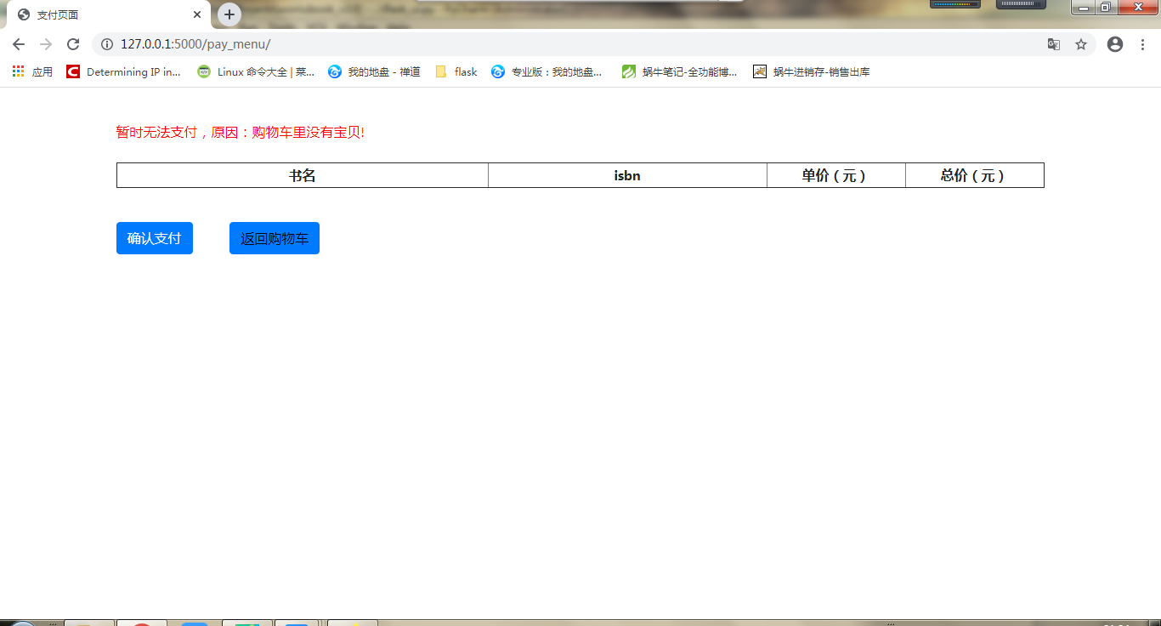

·flask代码：

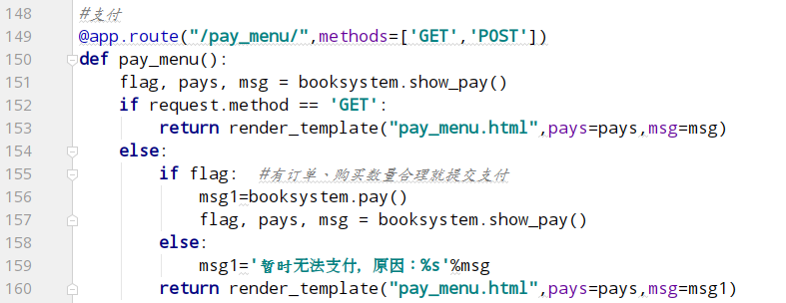

·Html:bootstrap的按钮组件，支付账单详情展示运用div+table

### 订单管理

从导航栏，切换至“订单管理”模块

·页面效果

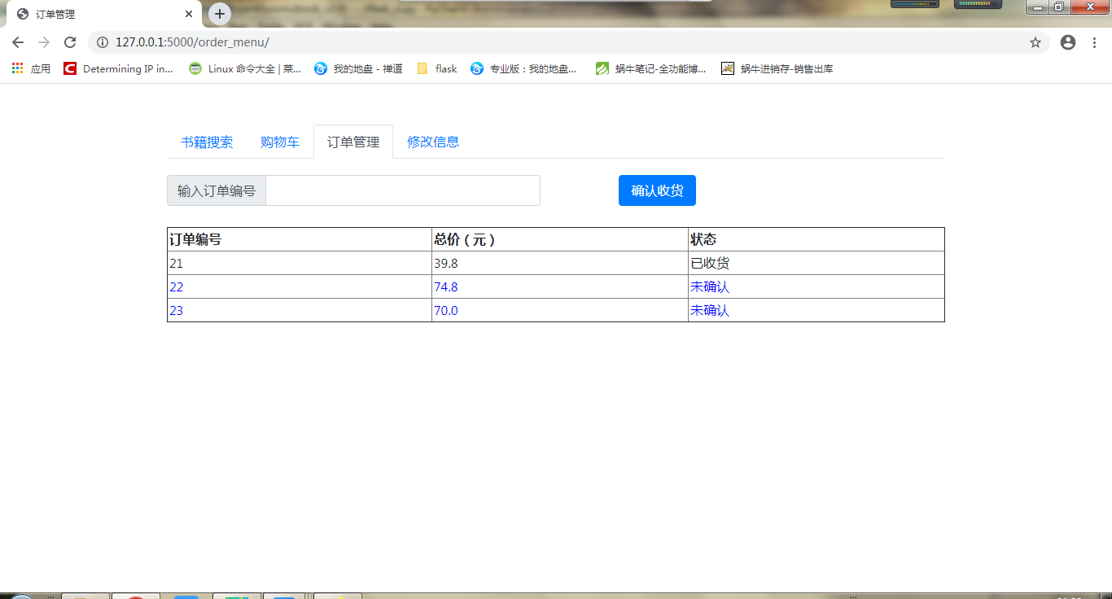

输入正确的订单号，点击“确认收货”后，订单从蓝色变为黑色，状态更新为“已收货”：

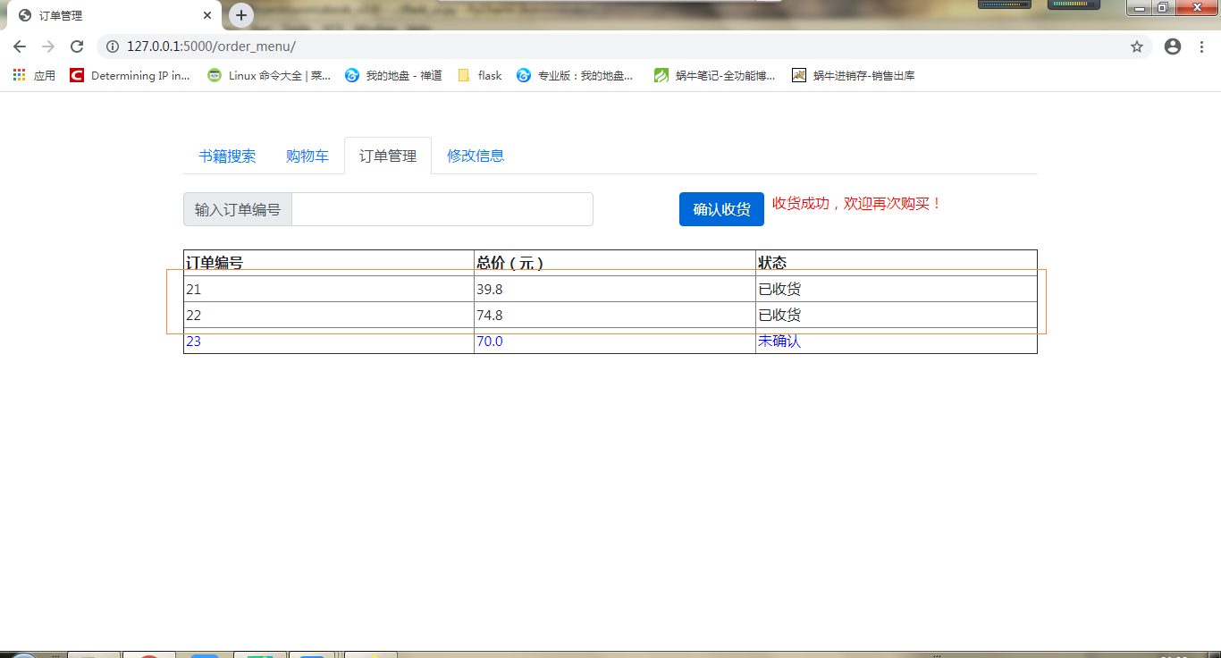

输入错误订单号，则提示：

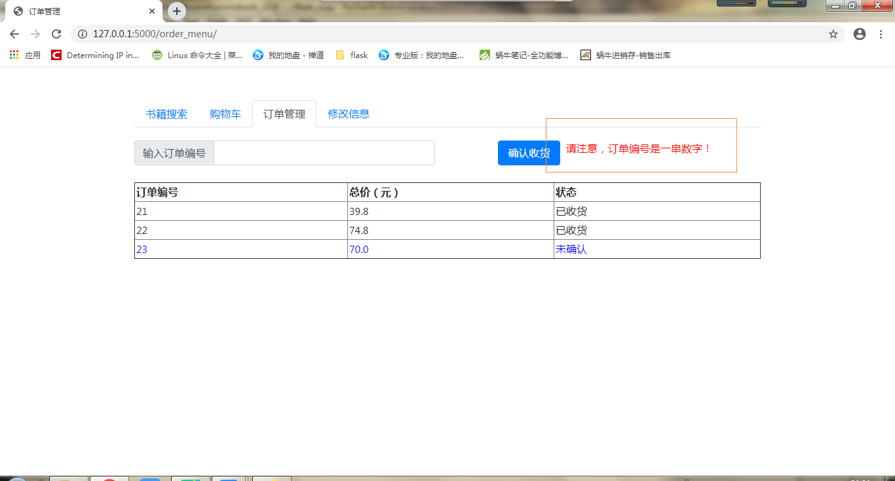

·flask代码

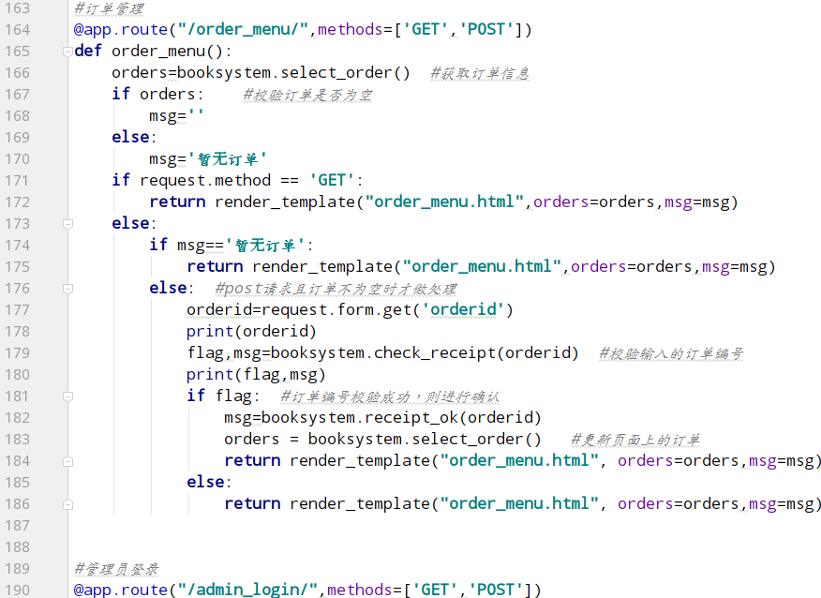

·Html：bootstrap的导航组件、按钮组件，订单展示运用div+table

### 修改信息

从导航栏切换至“修改信息”模块

·页面效果

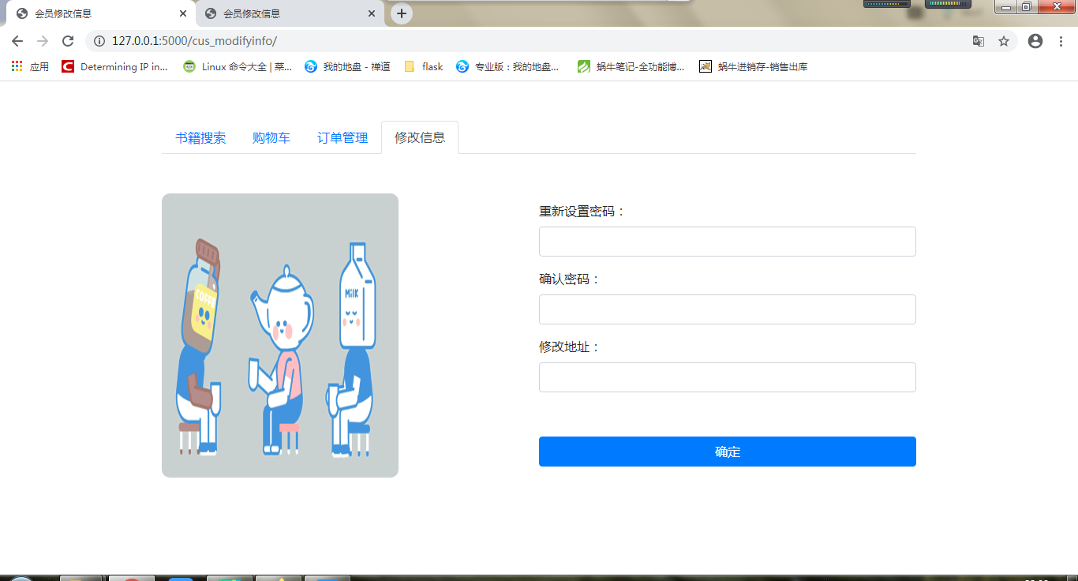

输入错误时提示：

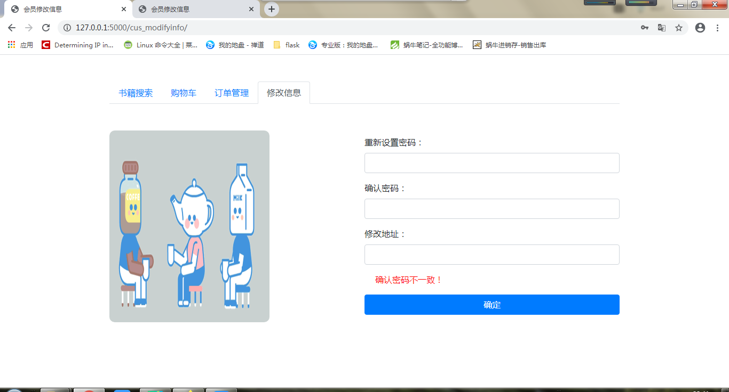

输入正确，点击“确定”，即修改成功：

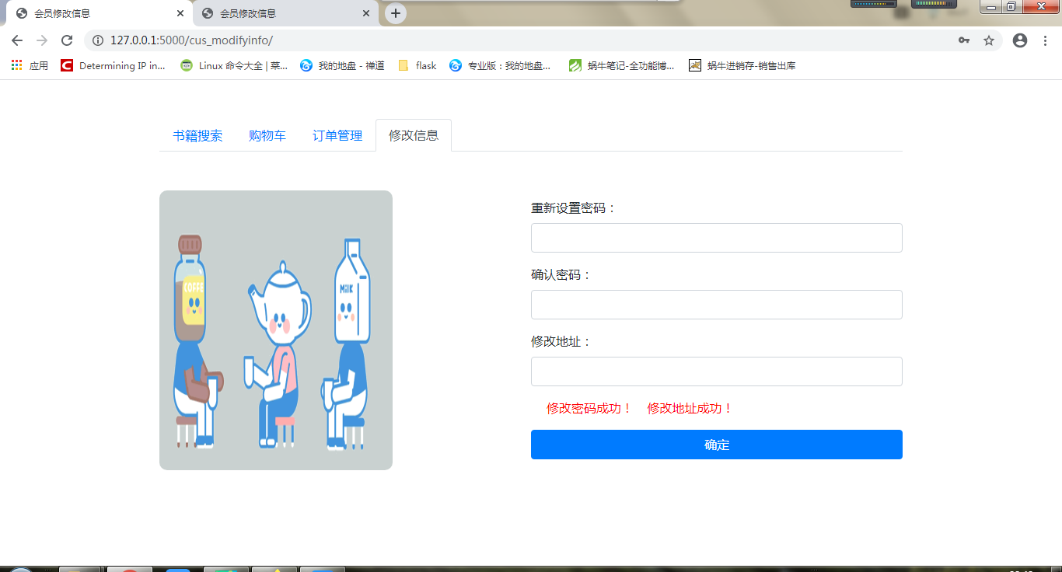

·flask代码

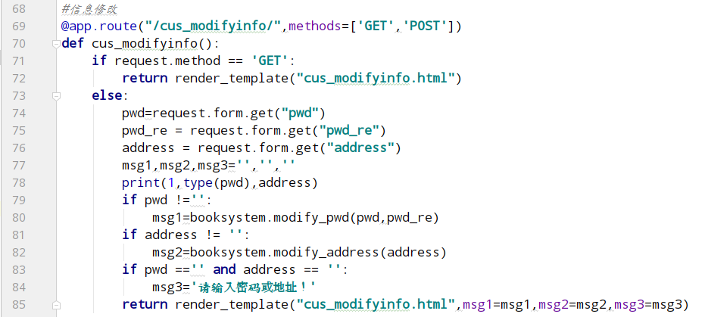

·Html：bootstrap的导航组件、表单组件，订单展示运用div+table

### 管理员登录

从开始页面选择“管理员”，点击“确定”，进入“管理员登录”页面。

·页面效果：

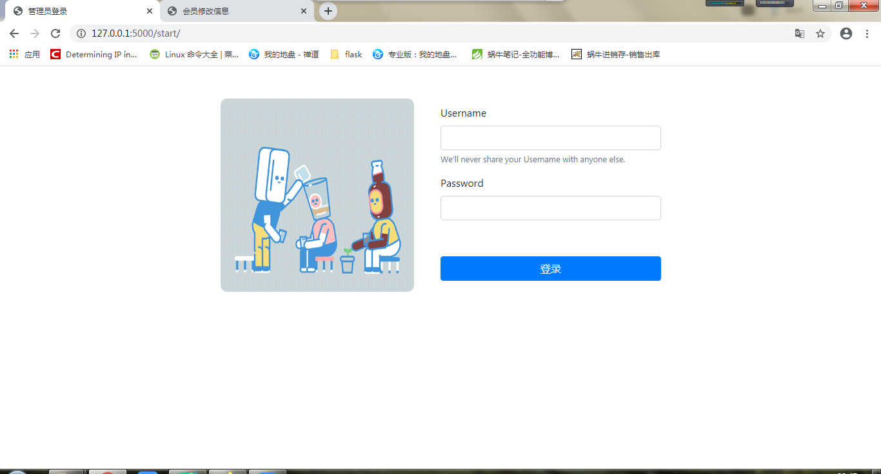

输入错误，点击“确定”，给出提示：

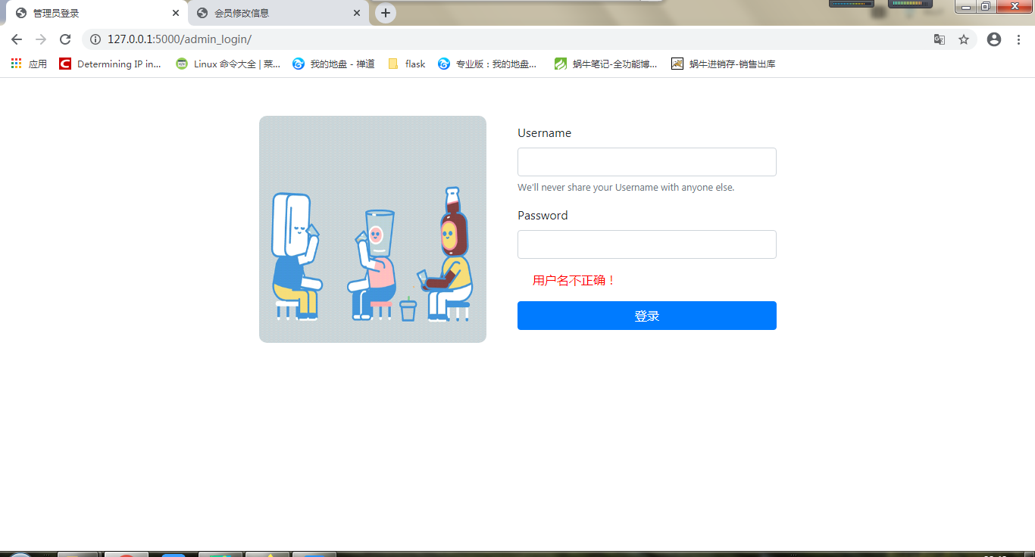

输入正确，点击“确定”，跳转至“管理员主页面”

·flask代码

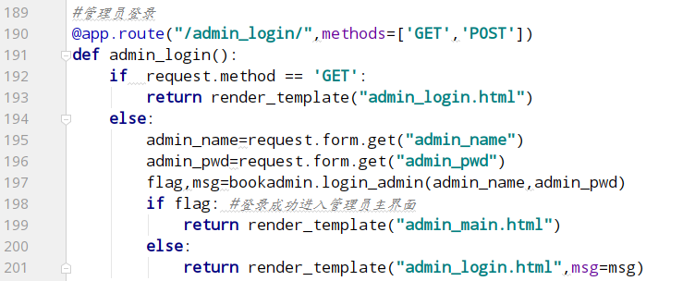

·html：bootstrap的表单组件

### 管理员主页面

管理员登录成功后，进入“管理员主页面”，默认展示“上架书籍”模块

页面效果：

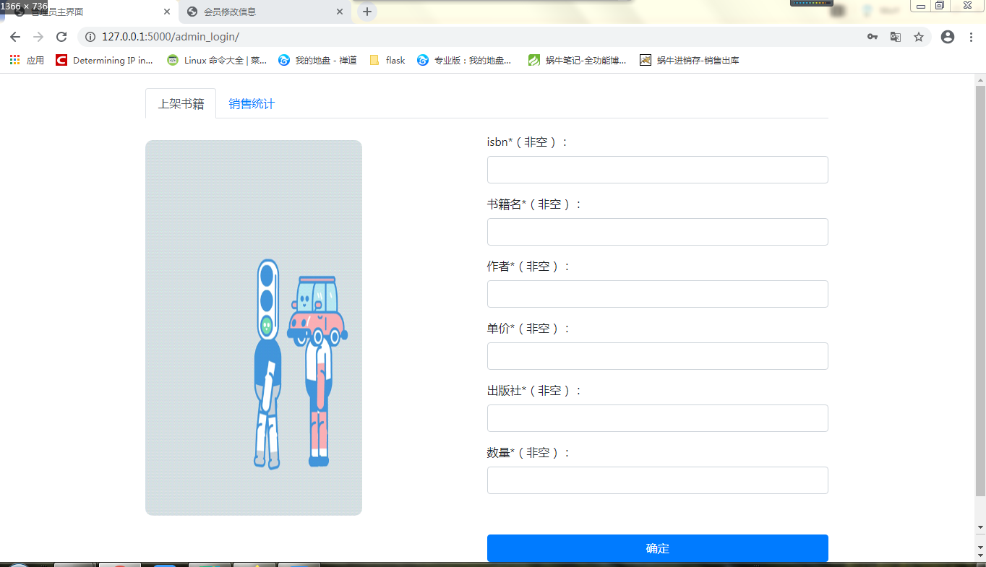

必填项未填，给出提示：

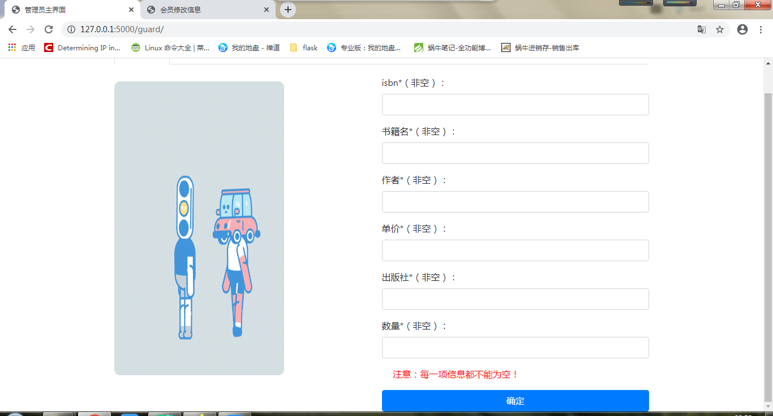

输入错误时，给出提示：

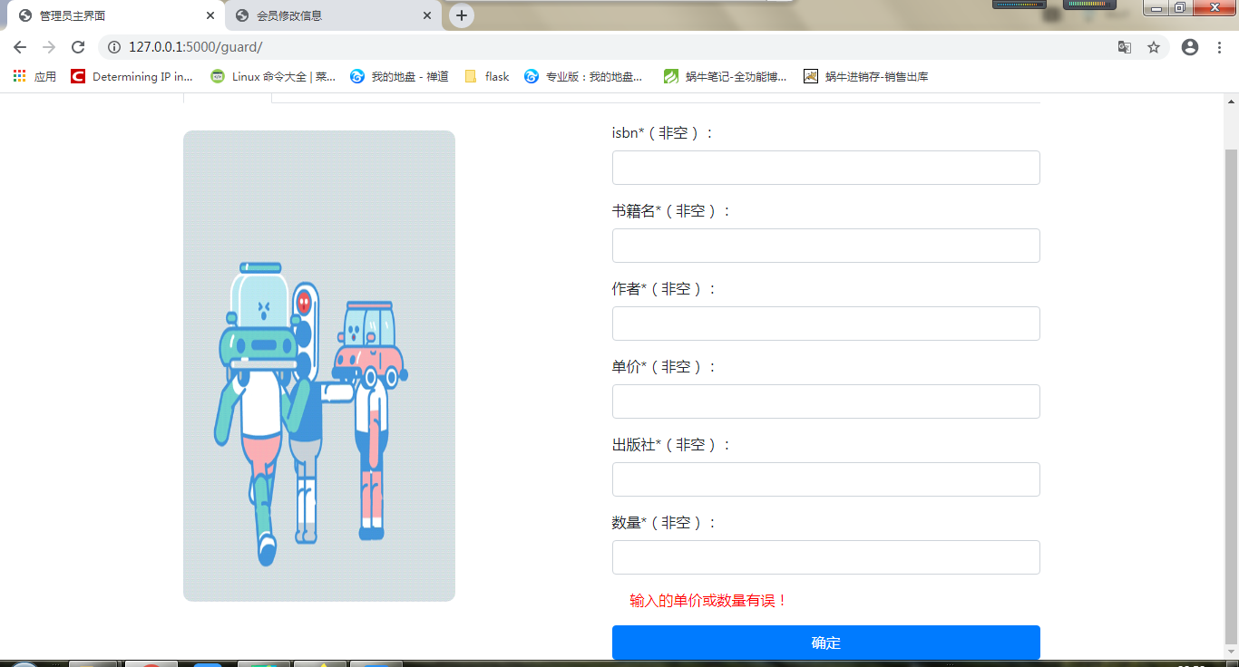

输入的isbn如果已经存在，则直接更新数量，如果不存在，则插入新的数据（原理同上一版本），入库成功时提示：

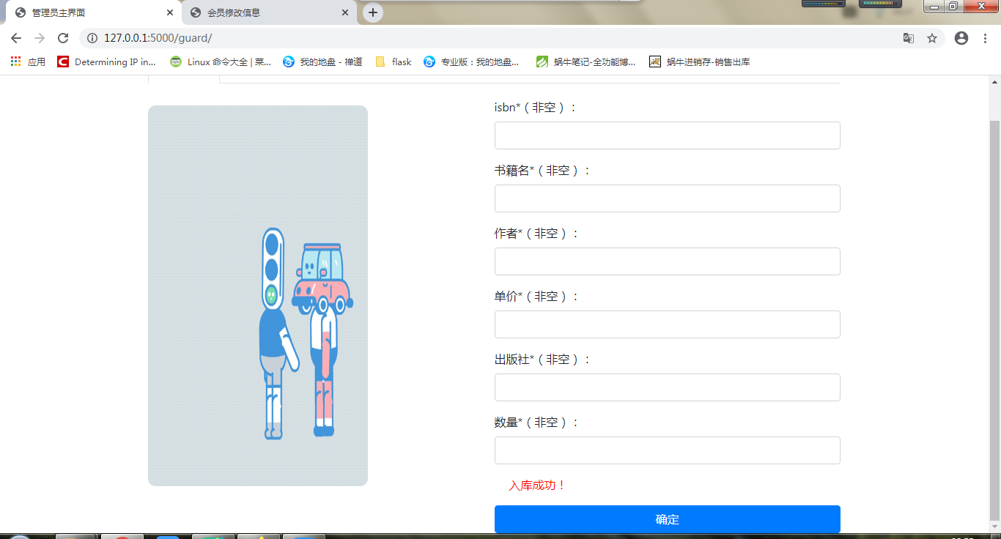

·flask代码

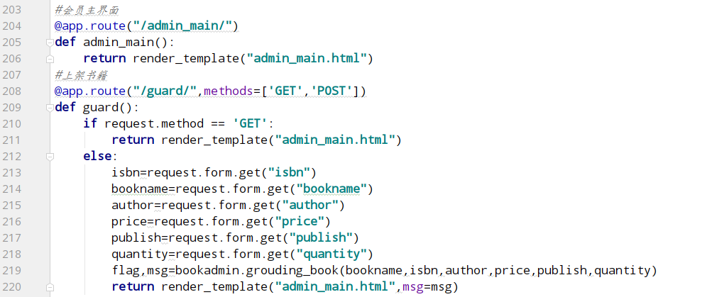

·Html：bootstrap的导航组件、表单组件、按钮组件

### 销售统计页面

管理员从导航栏切换至“销售统计”模块

·页面效果：

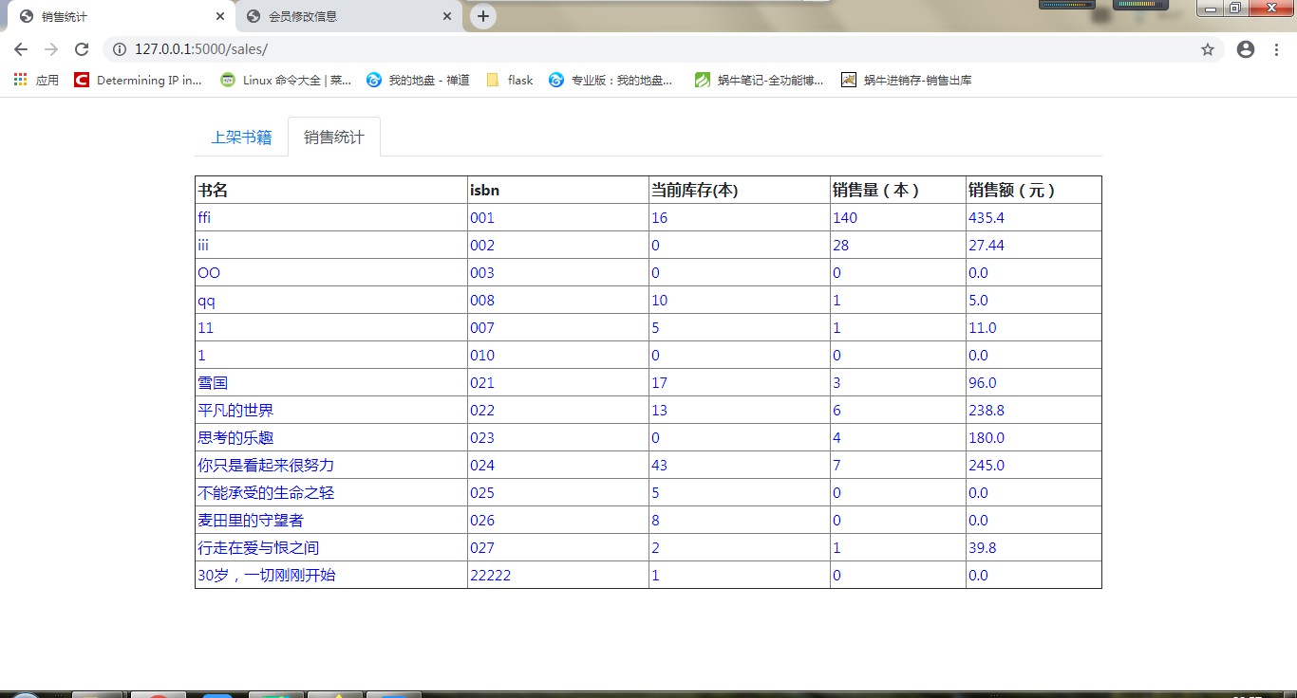

·flask代码

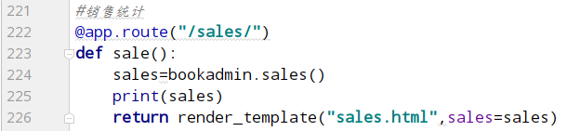

·html：bootstrap的导航组件，销售表展示用div+table

### 附录：数据库设计

|  |  |  |  |
| --- | --- | --- | --- |
| customer会员表 |  |  |  |
| 字段 | 类型 | 约束 | 备注 |
| id | int | 主键，自增 |  |
| customer | varchar(20) | 唯一、非空 | 用户名 |
| pwd | varchar(10) | 非空 | 密码 |
| phone | char(11) |  | 手机号 |
| address | varchar(100) |  | 地址 |
|  |  |  |  |
| 管理员表users |  |  |  |
| 字段 | 类型 | 约束 | 备注 |
| id | int | 主键，自增 |  |
| user | varchar(20) | 唯一、非空 | 管理员名 |
| pwd | varchar(10) | 非空 | 密码 |
|  |  |  |  |
| bookinfo书籍详情表 |  |  |  |
| 字段 | 类型 | 约束 | 备注 |
| id | int | 主键，自增 |  |
| name | varchar(50) | 非空 | 书名 |
| isbn | varchar(20) | 非空，唯一 | ISBN |
| writer | varchar(10) | 非空 | 作者 |
| price | float | 非空 | 单价 |
| publish | varchar(50) | 非空 | 出版社 |
|  |  |  |  |
| shopping购物车表 |  |  |  |
| 字段 | 类型 | 约束 | 备注 |
| id | int | 主键，自增 |  |
| bookinfoid | int | 外键，主表为bookinfo | 书籍信息 |
| customerid | int | 外键，主表为customer | 会员信息 |
| quantity | int | 非空 | 数量 |
|  |  |  |  |
| orders订单总表 |  |  |  |
| 字段 | 类型 | 约束 | 备注 |
| id | int | 主键，自增 |  |
| customerid | int | 外键，主表为customer | 会员信息 |
| totalprice | float |  | 总价 |
| status | varchar(10) | 非空 | 状态,默认‘未确认’ |
|  |  |  |  |
| ordersinfo订单详细信息表 |  |  |  |
| 字段 | 类型 | 约束 | 备注 |
| id | int | 主键，自增 |  |
| ordersid | int | 外键，orders中的id | 订单编号 |
| bookinfoid | int | 外键，主表为bookinfo | 书籍信息 |
| quantity | int | 非空 | 数量 |
| price | float | 非空 | 此书在订单中的总额 |
|  |  |  |  |
| inventory库存表 |  |  |  |
| 字段 | 类型 | 约束 | 备注 |
| id | int | 主键，自增 |  |
| bookinfoid | int | 外键，主表为bookinfo | 书籍信息 |
| quantity | int | 非空 | 数量 |
|  |  |  |  |
| sales销量统计表 |  |  |  |
| 字段 | 类型 | 约束 | 备注 |
| id | int | 主键，自增 |  |
| bookinfoid | int | 外键，主表为bookinfo | 书籍信息 |
| quantity | int | 非空 | 数量 |
| totalprice | float | 非空 | 总额 |

